Однополупериодный выпрямитель
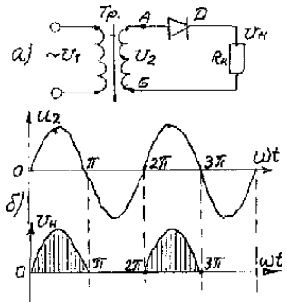
Рисунок 4.2 - Схема и временная диаграмма однополупериодного выпрямителя
При подключении трансформатора в электрическую сеть на вторичной обмотке получим напряжение U₂. Предположим, что в течении первого полупериода в т. А вторичной обмотки трансформатора действует положительный потенциал по отношению к т. Б. При этом выпрямленный ток пойдет по цепи: т. А, диод VD, R_{н}, т. Б. В течении второго полупериода на аноде диода будет действовать отрицательный потенциал по отношению к т. Б. При этом диод будет закрыт и напряжение на нагрузке будет равно нулю. Полученная форма выпрямленного напряжения на нагрузке представляет собой периодическую последовательность импульсов.
Выпрямленное напряжение:
$$U_{0}=\frac{U_{2m}}{π}=\frac{\sqrt{2}U_{2}}{3,14}=0,45U_{2}.$$
U_{2m} – амплитудное значение напряжения на вторичной обмотке трансформатора.
Среднее значение тока через нагрузку:
$$I_{н}=\frac{U_{0}}{R_{н}}=0,45\frac{U_{2}}{R_{н}}.$$
Действующее значение тока вторичной обмотки трансформатора:
$$I_{2}=\frac{U_{2}}{R_{н}}.$$
Коэффициент пульсации выпрямленного напряжения – это отношение амплитуды основной первой) гармоники к выпрямленному напряжению.
$$p=\frac{S_{1}}{U_{0}}=\frac{U_{2m}∙π}{2U_{2m}}=\frac{π}{2}=1,57.$$
Частота следования импульсов выпрямленного тока F_{U} равна частоте сети.
Однополупериодный выпрямитель является самым простым.
Недостатки:
- большой коэффициент пульсации;
- малая постоянная составляющая выпрямленного напряжения и тока;
- малый КПД выпрямителя.
Такие выпрямители обычно применяют на малых токах нагрузки
Двухполупериодный выпрямитель
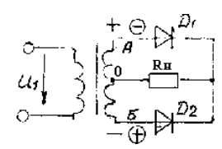
Рисунок 4.4 - Схема двухполупериодного выпрямителя
Схему можно рассматривать как сочетание двух однополупериодных выпрямителей, включенных на один нагрузочный резистор.
Когда потенциал т. А выше потенциала средней т. О, ток проходит по цепи: А, Д1, Rн, О. В это время диод Д2 закрыт, т.к. потенциал т. Б ниже потенциала т.О. В следующий полупериод потенциал т. Б будет выше потенциала т. О и ток пойдет по цепи: Б, Д2, Rн, О. Форма напряжения на нагрузке аналогична мостовой схеме.
В этой схеме, подобно однополупериодной:
$$U_{обр.max}=πU_{0}=3,14U_{0}.$$
Остальные параметры – как в мостовой схеме. Кроме этого, в этой схеме вторичная обмотка имеет вдвое больше число витков и требуется вывод от средней точки.
Трехфазный выпрямитель
Из рисунка видно, что диоды выпрямителя работают поочередно, например, в промежутке, от 30° до 150° изменения фазы напряжения, ток пойдет по цепи: а, Д1, Rн, О. При этом два других диода Д2 и Д3 будут закрыты. В интервале от 150° до 270° наибольшее напряжение будет на фазе в – о. При этом ток пойдет по цепи: в, Д2, Rн, О. Два других диода Д1 и Д3 будут закрыты, т.к. на их катодах будет действовать более высокий положительный потенциал по отношению к их анодам и т.д. Постоянная составляющая выпрямленного напряжения в этой схеме:

$$U_{0}=\frac{3\sqrt{2}U_{2}}{2π}∙\sqrt{3}=1,17U_{2}.$$
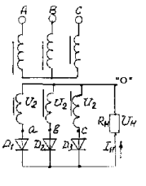
Рисунок 4.6 - Схема трехфазного выпрямителя
Частота пульсации выпрямленного напряжения будет в три раза больше частоты сети. Коэффициент пульсации:
$$p=0,25.$$

